FEDERATION CYNOLOGIQUE INTERNATIONALE
Secretariat General: 13, Place Albert I – B 6530 THUIN (Belgie)

F.C.I.-Standard č. 276 / 01.10.1997 / GB

NORRBOTTENSKÝ ŠPIC
(Norrbottenspets)

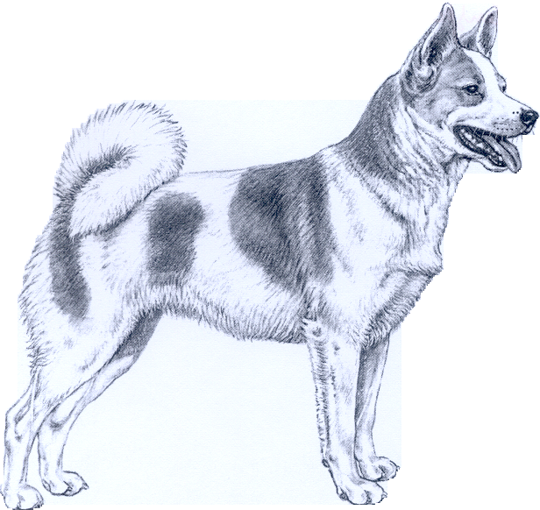

ZEMĚ PŮVODU: Švédsko

DATUM PUBLIKACE ORIGINÁLNÍHO PLATNÉHO STANDARDU: 22.07.1982

POUŽITÍ: lovecký pes.

ZAŘAZENÍ PODLE F.C.I.: Skupina 5 špicové a primitivní plemena
Sekce 2 severští lovečtí psi
Se zkouškou z výkonu.

CELKOVÝ VZHLED: malý kvadratický pes typu špice, kompaktně stavěný, se suchým mohutným osvalením. Pes by měl mít velmi dobrou stavbu. Hlava je nesena vysoko a neohroženě. Pes má být velmi pohyblivý. Rozdílná stavba těla obou pohlaví má být dobře patrná. Ideální pes má působit dojmem typického malého špice, velmi pozorného a poslušného, dobře vyváženého a s dobrou povahou.

POVAHA / TEMPERAMENT: Jako lovecký pes by norrbottenský špic měl být poslušný a odvážný, s výrazem pozornosti, aktivity, přátelskosti a sebevědomí. Nikdy není nervózní, plachý nebo agresivní.

HLAVA: silná, suchá, dobře utvářená a při pohledu ze stranu a shora klínovitého tvaru.

MOZKOVNA:
Lebka: středně široká a poměrně plochá; čelo je mírně vyklenuté. Nadočnicové oblouky mají být dobře vyznačené.
Stop: dobře, ale jen lehce vyznačený.

OBLIČEJOVÁ ČÁST:
Nosní houba: černá.
Tlama: středně dlouhá, ostře se zužující. Její délka je rovna polovině délky hlavy nebo o něco kratší.
Hřbet nosu: rovný.
Pysky: tenké, suché a těsně přiléhající.
Zuby: nůžkový skus s dobře vyvinutými zuby.
Oči: středně velké, mandlového tvaru a šikmo posazené. Tmavě hnědé, jasné. Výraz je klidný a energický.
Uši: vysoko nasazené, mírně větší než střední velikosti, a pevně vztyčené. Špičky mírně zaoblené.

KRK: středně dlouhý, suchý a osvalený, mírně vyklenutý; nesený vztyčeně.

TRUP: hloubka těla (vertikální vzdálenost od nejvyššího bodu kohoutku k nejnižšímu bodu hrudníku) má být rovna polovině celkové výšky v kohoutku.
Hřbet: krátký, silný, osvalený a pružný. Při pohledu ze strany mírně spáditý v kohoutku a pak rovný.
Bedra: krátká a široká.
Záď: středně dlouhá a široká, mírně spáditá, s dobře vyvinutým svalstvem.
Hrudník: středně hluboký a dlouhý. Při pohledu zpředu je hrudní koš oválný. Předhrudí dobře vyvinuté a dobře vyznačené. Fronta normální šířky. Při pohledu ze strany má nejnižší část hrudního koše dosahovat těsně pod lokty a plynule přecházet v linii břicha.
Břicho: mírně vtažené.

OCAS: poměrně vysoko nasazený, nesený v poměrně vysokém oblouku, volně zatočený, přičemž špička ocasu se dotýká strany stehna. Ocas nemá být delší než k hleznu. Zkrácený ocas není povolen.

KONČETINY:

HRUDNÍ KONČETINY:
Ramenní lopatka: dlouhá a široká, s dobře vyvinutým hřebenem a osvalením. Těsně přiléhající k hrudníku a uložená šikmo.
Nadloktí: má být stejné délky jako lopatka, silné, dobře přiléhající k hrudníku, ale dovolující volný pohyb, tvořící patrný úhel s hřebenem lopatky.
Loket: směřující dozadu.
Předloktí: rovné, se silnou kostrou, suché, ale pružně osvalené.
Nadprstí: silné, při pohledu zpředu tvoří s předloktím rovnou přímku. Mírně šikmé při pohledu ze strany.
Přední tlapky: malé, silné, směřující přímo vpřed, dobře klenuté a kompaktní, s dobře vyvinutými pevnými polštářky.

PÁNEVNÍ KONČETINY: při pohledu zezadu rovnoběžné.
Stehna: proporčně dlouhá, tvořící pravý úhel s pánví. Silně osvalená.
Kolena: silná.
Bérec: tvoří patrný úhel se stehnem.
Hlezno: široké a silné jak při pohledu zpředu, tak ze strany.
Zadní nadprstí: suché, pružné a poměrně dlouhé.
Zadní tlapky: jako přední tlapky. Směřující přímo vpřed.

POHYB: norrbottenský špic má ve cvalu i klusu vykazovat plynulý, pravidelný pohyb s velkým posunem a dobrým pokrytím prostoru. Hřbetní linie musí zůstat pevná. V pohybu musí být pánevní končetiny rovnoběžné.

OSRSTĚNÍ:

SRST: tvrdá, krátká, rovná a poměrně přiléhající, s jemnou a hustou podsadou. Krátká na nosním můstku, lebce, uších a přední straně končetin, delší na krku, zadní straně stehen a spodní straně ocasu.

BARVA: všechny barvy jsou povolené. Ideální barva je bílá se žlutými nebo červenohnědými znaky.

VÝŠKA:
Ideální výška v kohoutku: Psi: 45 cm.
Feny: 42 cm.

VADY: jakákoliv odchylka od výše uvedených znaků má být považována za vadu a vážnost, s níž je vada posuzována, má být v přímém poměru k jejímu stupni.

Psi, kteří zjevně vykazují fyzické nebo povahové abnormality, musí být diskvalifikováni.

Pozn.: Psi (samci) musí mít dvě zjevně normálně vyvinutá varlata, plně sestouplá v šourku.

